- Теоретическая основа урока
Visual Basic представляет собой удобный графический интерфейс в процессе разработки программы (приложения).
Запуск программы: Пуск - Программы - Visual Basic; для начала работы над новым проектом необходимо ввести команду File – New – StandardEXE.
На экране монитора появится окно программы Visual Basic, которое включает в себя: строка заголовка;
- строка горизонтального (главного) меню;
- панель инструментов с кнопками, наиболее часто используемых команд.
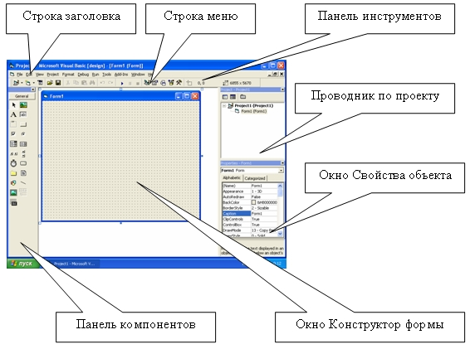
Среда Visual Basic состоит из следующих окон, расположенных на рабочем поле:
- Окно Конструктор форм (Project1): основное рабочее окно, расположенной в центре окна программы (приложения). В этом окне происходит визуальное конструирование графического интерфейса разрабатываемой программы (приложения).
- Окно Программный код (Code): непосредственно записывается код программы.
- Окно Свойства объекта (Properties): располагается справа и содержит список объектов и список свойств, относящихся к выбранному объекту. Список делится на две колонки: левая – имена свойств; правая – значение свойств.
Свойство объекта – это количественная или качественная характеристика этого объекта.
- Окно Просмотр объектов (Object Browser): в левой колонке окна производится выбор объектов, в правой – появится перечень свойств, методов и событий выбранного объекта.
- окно Проводник проекта (Project): располагается в правом верхнем углу (аналогично окну программы Проводник Windows).
Проект хранится в файле с расширением . vbp; входящие в проект формы хранятся в файле с расширением . frm.
- Окно Расположение формы (Form Layout): находится в нижнем правом углу окна программы (приложения).
- Панель компонентов: находится в левой части окно программы Visual Basic. Содержит пиктограммы управляющих элементов (включает 21 класс объектов). Процесс размещения на форме управляющих элементов аналогичен рисованию графических примитивов в графическом редакторе растрового типа.
Объекты, находящиеся на панели инструментов:
1.
Pointer (указатель) - выбор элементов управления. 2. 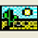PictureBox (рисунок) - вывод графических элементов в форме.
3.
Label (метка)- отображение надписей в форме. 4.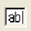TextBox (текст)- ввод текста.
5.
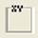Frame (рамка) - объединение в группу различных элементов управления.
6.
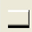CommandButton (управляющая кнопка) - выполнение приложением определенных действий, вызванных нажатием на управляющую кнопку.
7.
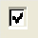Checkbox (флажок) - установка/отключение настроек. 8. 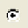OptionButton (переключатель) - выбор пользователем одного из нескольких возможных пунктов.
9.
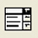ComboBox (комбинированный список) - выбор элемента из раскрывающегося списка.
10.
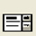ListBox (список элементов)- набор пользователем какого-либо элемента из тех, которые имеются в списке.
11.
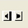HscollBar (горизонтальная полоса прокрутки) - пролистывание в горизонтальном направлении имеющегося в другом элементе управления списка.
12.
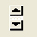VscrollBar (вертикальная полоса прокрутки) - пролистывание в вертикальном направлении имеющегося в другом элементе управления списка.
13.
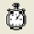Timer (таймер) - выполнением программой (приложением) действий в реальном действии.
14.
DriveListBox (список дисков) - выбор пользователем какого-либо диска. 15. DirListBox (список каталогов) - выбор пользователем каталога на диске.
16.
FileListBox (список файлов) - выбор пользователем файла из каталога. 17. 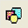Shape (фигура) - отображение геометрических фигур в форме. 18. Line (линия) - изображение графических линий. 19. 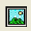Image (изображение) - выведение графических элементов в форме.
20.
Data (данные) - соединение с существующей базой данных. 21. OLE - добавление в программу (приложение) функций других программных средств.

